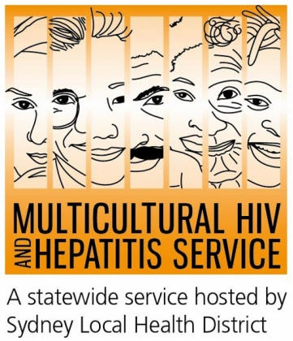

積極鼓勵乙肝測試

“多元文化艾滋病及肝炎服務組織機構”近期發起了一項鼓勵不同文化背景人士參與乙肝測試活動，旨在增強人們對乙肝測試的重視並鼓勵大衆向醫生諮詢有關乙肝測試內容，確保自已有一個健康的肝臟。
華人服務社的總經理程 女士說，瞭解你的乙肝情況極其重要。
她說：“來自不同社區的很多人不知道自己得了乙肝，甚至可以發展到肝損傷和肝癌的地步。測試非常重要，等到症狀出現的時候，往往也是病情侵入到了一定的程度。我們只想呼籲乙肝測試的重要性。”
約有40%患有慢性乙肝的病人沒有得到診斷，很多得到確診的病人因爲發現太晚，得到的治療也已不大奏效。
全澳大約有23萬9千多人患有慢性乙肝，約8萬4千患者居住在新州，約40%不知道自己帶有乙肝病毒。
程女士敦促華人社區要進一步加強對乙肝測試的重視，瞭解測試帶來的好處。
“現在的乙肝測試比以往的任何時候都重要。現今許多有效的治療能改進慢性乙肝患者的病情。對乙肝的早期專業治療能夠阻止嚴重肝損傷的發生，從而讓病人生活得更長久，更健康。如果你對自己的乙肝情況瞭解甚多，你就可能採取更多的行動來阻止把病毒傳給其他人。
每個人都應當瞭解一些乙肝的信息，對那些出生在乙肝盛行地區，比如亞太地區，中東，地中海及非洲的人們來說，則更要引起警覺。
如果我們想達到每年將澳洲乙肝確診新病例減少6千這個目標，早期診斷和在治療非常重要，只有人人去做乙肝測試，纔可能有一個最終扭轉乾坤的結局。”
以下是有關乙肝的重要信息：
• 如果你有患上乙肝的風險，請諮詢你的醫生
• 想知道是否患有乙肝的唯一途徑是血檢。請向醫生提出一個乙肝血檢測試。
• 乙肝在華人羣體中極其普遍。多數人沒有症狀，也不知道自己患有乙肝。
• 有許多治療方法能控制乙肝病毒的生長，減少病毒對肝臟的損壞及貽患肝癌的危險。
• 諮詢醫生，血檢測試，乙肝是可以得到治療的。
欲知乙肝測試詳情，乙肝專家信息以及對乙肝患者的管理治療情況，請點擊此處。. http://www.ashm.org.au/HBV/hbv-prescriber-lists/NSW_HBV_prescribers_list_6April2017.pdf
本次“我會得肝炎嗎？”活動由“多元文化艾滋病和肝炎服務”攜手其主要合作組織，在多個乙肝論壇的支持下合作展開，通過不同形式諸如海報，磁鐵/張貼畫等將肝炎檢測，治療及預防的信息，用出版物及電臺的方式傳播出去。
欲知更多此次活動詳情，請登陸www.hepb.org.au
向醫生諮詢乙肝詳情並提出測試要求。在澳洲，病人與醫生之間的交流是保密的。請撥打肝炎熱線1800 803 990諮詢，如需翻譯，請撥打131 450。
欲知更多信息或想中文諮詢，請致電Sonam 9515 1234。

